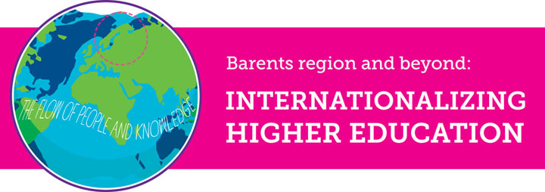

**Научно-практическая конференция «Barents region and beyond: internationalizing higher education»**

**Дата проведения: 2 – 3 июня 2015**

**Место проведения: Университет Нурланда, г.Будё, Норвегия**

**Язык конференции: английский**

В эпоху глобализации, сотрудничество между высшими учебными заведениями не является больше исключением, скорее оно становится нормой.Но что мы знаем о таком сотрудничестве? Какие конкретно результаты от сотрудничества получают студенты, преподаватели и страны в целом? О чем нам говорит опыт предыдущих проектов и что еще нам нужно знать для того, чтобы бы гарантировать успешность международных образовательныз проектов? Стоит ли вообще начинать проекты международного сотрудничества в сфере образования?

Научно-практическая конференция «Barents region and beyond: internationalizing higher education» призвана стать платформой для обмена знаниями и дискуссионной площадкой по вопросам международного образовательного сотрудничества с участием двух или более ВУЗов.

В ходе конференции ученые, принимавшие участие в проекте NORRUS под названием "Высшее образование на Крайнем Севере: реструктуризация региона посредством образовательных обменов и студенческой мобильности", в качестве преподавателей или исследователей, представят результаты своих исследований, основанные на опыте международного сотрудничества в сфере образования между семью вузами Северо-запада России и вузами северной части Норвегии.

Мы приглашаем всех заинтересованных исследователей представить свои научные проекты, связанные с интернационализацией высшего образования. В дополнение к научно-исследовательским работам, мы также приветствуем презентации о передовом опыте, накопленном посредством личного участия в процессе интернационализации образования.

**Для получения более подробной информации о конференции, приглашенных докладчиках и процедуре** **регистрации, пожалуйста, нажмите сюда:** [**https://viaregi.revio.no/ParticipantWeb/Registration/39808**](https://viaregi.revio.no/ParticipantWeb/Registration/39808)